«Война в моей семье»
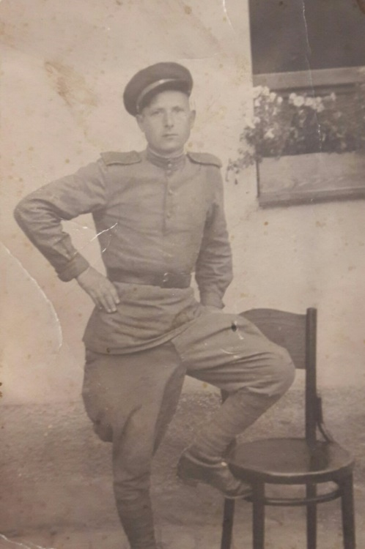
Самое страшное, что может случиться в судьбе человека и всей страны - это война. Великая Отечественная война – самая ужасная война в истории нашего государства. Победа досталась слишком большой ценой. Война унесла более двадцати миллионов человеческих жизней. Каждая советская семья лишилась кого-то из родных и близких, а некоторые фамилии, к сожалению, вообще были уничтожены. Эта всенародная трагедия коснулась и моей семьи. Прадед по маме был участником Великой Отечественной войны. Я хочу рассказать о нем.
Мой прадед, Загайнов Петр Емельянович, родился 13 января 1919 года, в деревне Шулка, Оршанского района. В Красную Армию был призван в мае 1941 года. Сразу же попал на передовую, на Западный фронт.
Шли напряженные, кровопролитные дни войны. Случилось так, что вся рота, в которой воевал мой прадед, оказалась в окружении. Все попали в плен. С третьей попытки моему прадеду и еще троим пленным удалось сбежать. Они, добравшись до ближайшего населенного пункта, переоделись с арестантской одежды в обычную и стали пробираться до своих частей. Им посчастливилось добраться до своих живыми. Мой прадед прошел Великую Отечественную войну с ее первого дня до последнего. Он был отважен в бою, не боялся и бил врага. Вскоре был отправлен на войну с Японией, где получил осколочные ранения в голову.
Вернувшись с войны, в 1947 году, женился, воспитал пятерых детей, дождался внуков. Работал механизатором в колхозе. Умер в 1998 году, из-за болезни.
Про моего прадеда рассказала мне моя бабушка, его дочь. Всех подробностей его службы она не знает, так как он не любил рассказывать о войне, ему тяжело было вспоминать о тех тяжелых, страшных и мучительных годах войны, о том ужасе, который ему пришлось пережить.
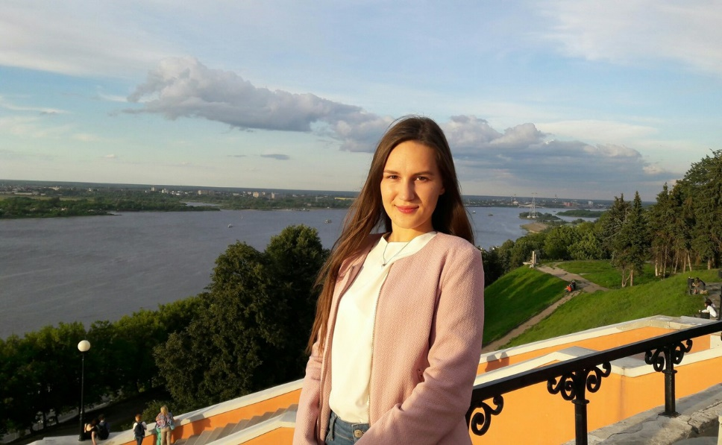

Работу выполнила: студентка группы 3140
Мавликиева Альбина

